流式布局之京东官网训练_任务卡

任务编号： XZK_QDQZ-10401001

面向父母的家庭作业提示清单

任务名称：流式布局之京东官网训练

任务周期： 4小时

任务目标：掌握流式布局

任务概述：

如下图所示，本次训练目标是使用流式布局完成移动端京东首页。

具体效果参考网址：<https://m.jd.com/>

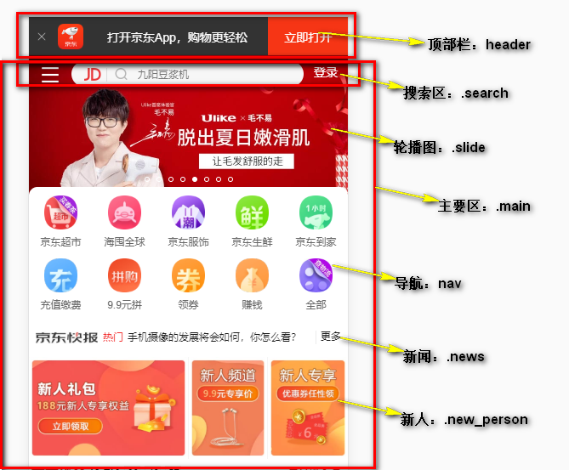

# 任务过程

1. 流式布局完成header
2. 流式布局完成main(search、slide、main、nav、news、new_person)

# 可能遇到的问题

1. 定位的百分比问题

# 涉及知识点

1. 流式布局

# 任务线索

1. 视频：移动端布局。
2. 参考代码文档(仿京东)

# 验收标准

1. 按任务描述中的问题作答，测试完成后将代码文件放到一个文件夹中压缩后上传提交。。
2. 带班师父会按任务概述中的要求进行验收。